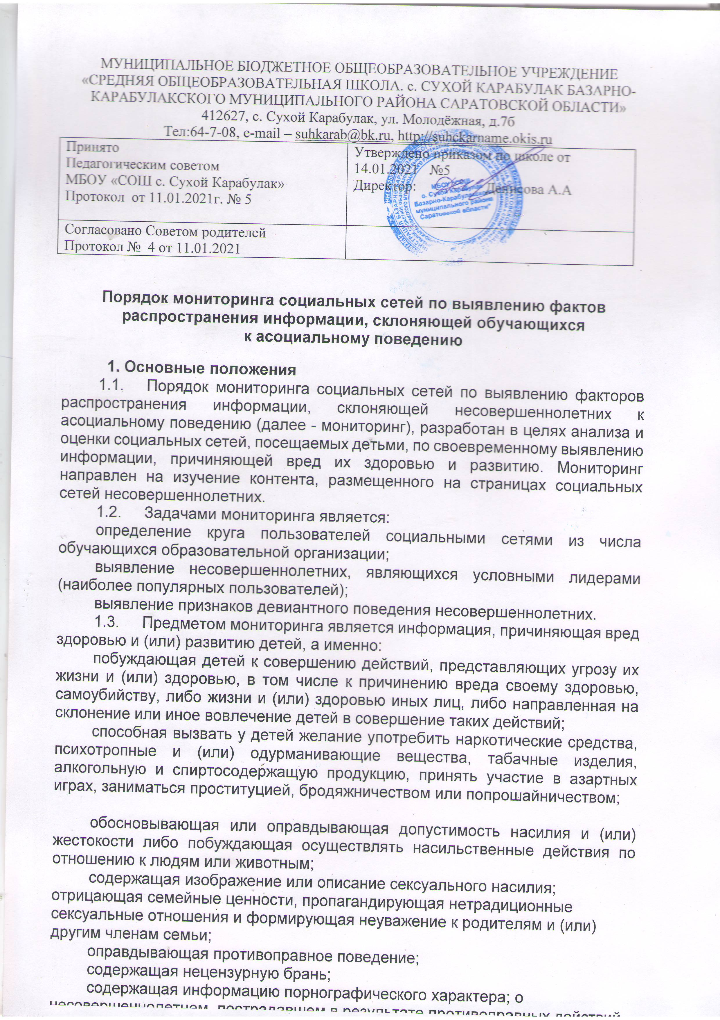

Порядок мониторинга социальных сетей по выявлению фактов
распространения информации, склоняющей обучающихся
к асоциальному поведению
1. Основные положения
- Порядок мониторинга социальных сетей по выявлению факторов распространения информации, склоняющей несовершеннолетних к асоциальному поведению (далее - мониторинг), разработан в целях анализа и оценки социальных сетей, посещаемых детьми, по своевременному выявлению информации, причиняющей вред их здоровью и развитию. Мониторинг направлен на изучение контента, размещенного на страницах социальных сетей несовершеннолетних.
- Задачами мониторинга является:
определение круга пользователей социальными сетями из числа обучающихся образовательной организации;
выявление несовершеннолетних, являющихся условными лидерами (наиболее популярных пользователей);
выявление признаков девиантного поведения несовершеннолетних.
- Предметом мониторинга является информация, причиняющая вред здоровью и (или) развитию детей, а именно:
побуждающая детей к совершению действий, представляющих угрозу их жизни и (или) здоровью, в том числе к причинению вреда своему здоровью, самоубийству, либо жизни и (или) здоровью иных лиц, либо направленная на склонение или иное вовлечение детей в совершение таких действий;
способная вызвать у детей желание употребить наркотические средства, психотропные и (или) одурманивающие вещества, табачные изделия, алкогольную и спиртосодержащую продукцию, принять участие в азартных играх, заниматься проституцией, бродяжничеством или попрошайничеством;
обосновывающая или оправдывающая допустимость насилия и (или) жестокости либо побуждающая осуществлять насильственные действия по отношению к людям или животным;
содержащая изображение или описание сексуального насилия; отрицающая семейные ценности, пропагандирующая нетрадиционные сексуальные отношения и формирующая неуважение к родителям и (или) другим членам семьи;
оправдывающая противоправное поведение; содержащая нецензурную брань;
содержащая информацию порнографического характера; о несовершеннолетнем, пострадавшем в результате противоправных действий (бездействия), позволяющая прямо или косвенно установить личность такого несовершеннолетнего;
побуждающая детей вступить в различные секты.

2.
Механизм осуществления мониторинга
- Обязанность педагогов осуществлять мониторинг социальных сетей по выявлению фактов распространения информации, причиняющей вред здоровью и (или) развитию детей, определяется приказом директора образовательной организации.
- Мониторинг осуществляется на основе данных, получаемых педагогами в социальных сетях, расположенных в сети «Интернет», к которым могут относиться: Вконтакте, Одноклассники, Facebook, Фотострана, MySpace, Instagram, Twitter , ДругВокруг, Twich, Likee, Tik tok «Мой Мир» на почтовом сайте mail.ru, а также переписываться в мессенджерах - WhatsApp, Viber, FacebookMessenger, Skype, ICQ, GoogleHangouts, Telegram, Snapchat и др.
- Мониторинг осуществляется не реже 1 раза в месяц, а в отношении несовершеннолетних, стоящих на различных видах профилактического учета, не реже 1 раза в неделю.
- Анализу на странице социальных сетей несовершеннолетних подлежит:
наличие терминологии, используемой в среде потребителей наркотических средств и психотропных веществ, деструктивных сообществах;
наличие в аккаунте информации, свидетельствующей на возникновение у несовершеннолетнего негативных эмоций, а именно гнева, печали, страха, отвращения, презрения, горя, стыда, вины;
наличие групп с агрессивными концепциями, склоняющих к противоправным действиям и т.п.,
«окружение, друзья подростка».
Каждая страница пользователя содержит комментарии на так называемой «стене», которые характеризуют круг интересов, увлечений, актуальных на данный момент проблем, манеры общения в сети.
- Исследование социальных сетей осуществляется в следующем порядке.
- В случае «Открытого профиля» (аккаунт доступен для просмотра пользователей, не состоящих в «друзьях» с пользователем, чей аккаунт изучается и доступном для просмотра) осуществляется изучение информации на главной странице аккаунта несовершеннолетнего (в том числе разделы «Фотография профиля», информация размещенная на основной стене аккаунта «Все записи»), а также изучение информации, размещенной в специализированных вкладках на странице несовершеннолетнего (в том числе разделы, «Фотографии», «Подробная информация о себе», «Жизненная позиция», «Личная информация», «Аудиозаписи», «Закрепленная информация», «Подписки»).
- В случае «Закрытого профиля» (аккаунт не доступен для просмотра пользователей, не состоящих в «друзьях» с пользователем) осуществляется изучение доступной информации, в том числе: основное фото, «статус» (в случае наличия), доступная для просмотра «информация о себе» («День рождения», «Город», «Место учебы»).

В случае «Закрытого профиля», с целью его изучения рекомендуется добавиться к несовершеннолетнему в друзья.
  - Исследование проводится с использованием маркеров риска, то есть признаков, связанных с повышенной вероятностью нахождения ребенка в социально-опасном положении, актуализируемых с учетом структурных и функциональных изменений в исследуемых социальных сетях и направляемых в образовательные организации департаментом образования Администрации города Тюмени.
3. Результаты мониторинга
- При обнаружении на изученных страницах социальных сетей пользователей информации, указанной в п. 1.3 настоящего Порядка, или «окружения и друзей» несовершеннолетнего сомнительного вида педагог незамедлительно сообщает о выявленных фактах заместителю директора по ВР образовательной организации.
- Факт выявления информации запрещенной для распространения среди детей педагог фиксирует в форме служебной записки, в которой указываются электронные ссылки на социальные сети, расположенные в сети «Интернет», приложением к которой являются скриншоты соответствующих изображений.
- Ежемесячно до 20 числа каждого месяца, следующего за отчетным, педагог предоставляет информацию заместителю директора по ВР образовательной организации по форме согласно приложению к настоящему порядку.

Приложение к Порядку
ОТЧЕТ
о мониторинге социальных сетей по выполнению фактов распространения информации, склоняющей обучающихся к асоциальному поведению
ФИО | дата  монито  ринга | В каких социальных сетях  зарегистрирован (Вконтакте, Одноклассники, Facebook, Фотострана, MySpace, Instagram, Twitter , ДругВокруг, Twich, Likee, Tik tok) | Наличие  фейковых  страниц  (при  наличии  указать) | Наличие  закрытых  аккаунтов | Содержание на странице, в том числе группах, подписках
 |  |  |  |  | Суицидальной  направленности | Экстремистской  тематики | Жестокое  отношение | Алкоголь,  наркотики | Порнография | АУЕ
Классный руководитель

